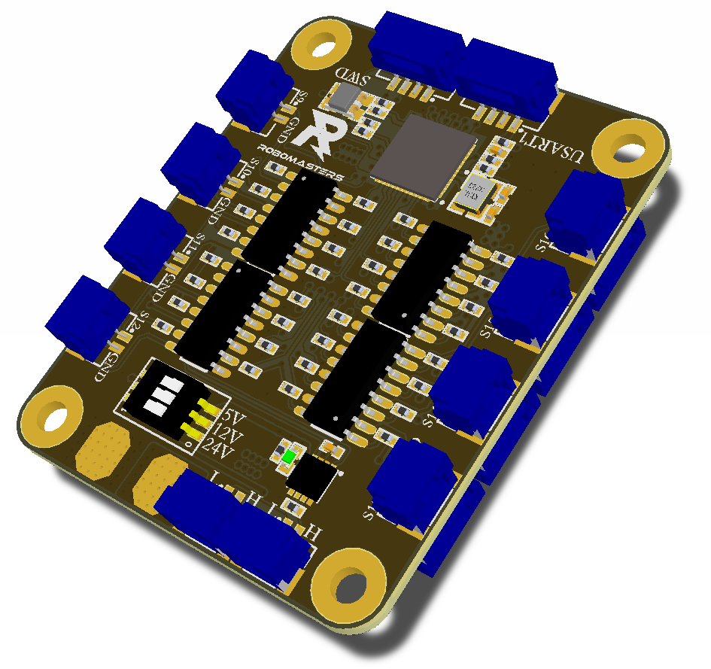

开关式传感器输入模块 v2.0

说明文档

Rev 2.0 修订日期

2017-4-25



**目录**

**第1章 开关式传感器简介**

**1.1电路板概览 1**

**1.2 基本参数 3**

**1.2.1 电源 3**

**1.2.2 引脚和接口 4**

**第2章 开关式传感器使用**

**2.1复位 5**

**2.2 SWD调试接口 5**

**2.3 LED 6**

**2.4 UART接口 6**

**2.5 CAN接口 6**

**2.6 带电源输入接口 7**

**2.7 不带电源输入接口 8**



**第**

1

**章**

**开关式传感器输入模块简介模块**

开关式传感器输入模块是为 RoboMaster 英雄和其他车辆及设备设计的开关信号输入电路板，如连接开关信号输出的光电传感器，开光霍尔，触碰开关等。

# **电路板概览**

STM32F103CBT6

SWD

USART1

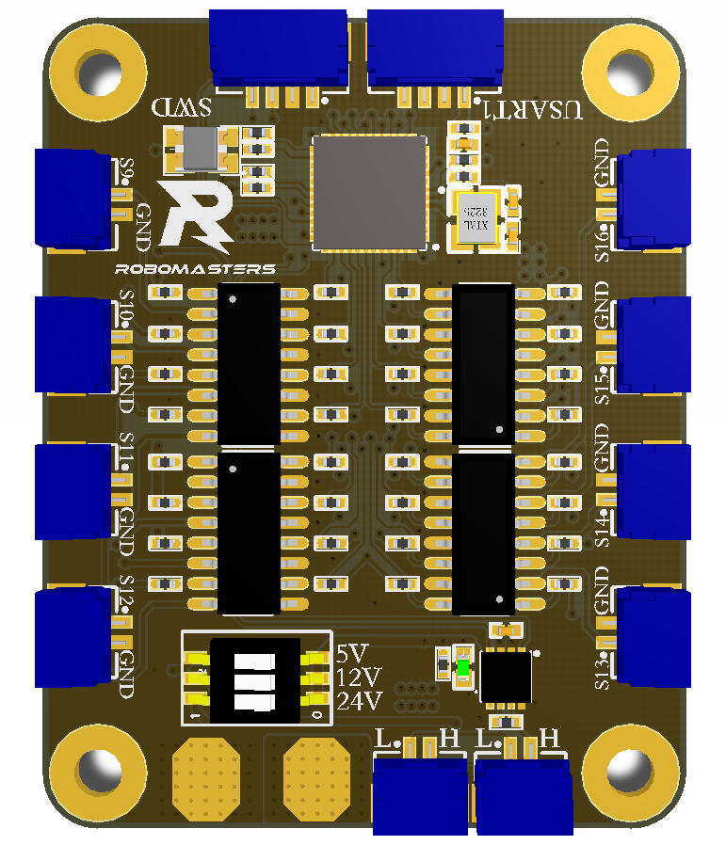

输入端口16

输入端口15

输入端口14

输入端口13

输入端口12

输入端口10

输入端口11

输入端口9

拨码开关

电源输入焊盘

CAN

CAN

双色LED

图 1-1 开关式传感器输入模块 v0.2 正面

图 1-1 和图 1-2 分别给出了 开关式传感器输入模块正面和背面的实物照片。电路板的实际尺寸为40mm×50.5mm。在图中标示出了用户 IO 连接器和关键器件的位置。

开关式传感器输入模块包括如下硬件资源：

* STMicroelectronics STM32F103CBT6 单片机芯片
* 12MHz 无源晶振
* TLP291-4光耦 芯片
* MCP2562 CAN 接口芯片
* 红绿双色 LED
* SWD 调试接口
* 1个 USART 接口
* 8个带电源的传感器接口
* 8 个不带电源的传感器接口
* 拨码开关
* 2 个 CAN 总线接口

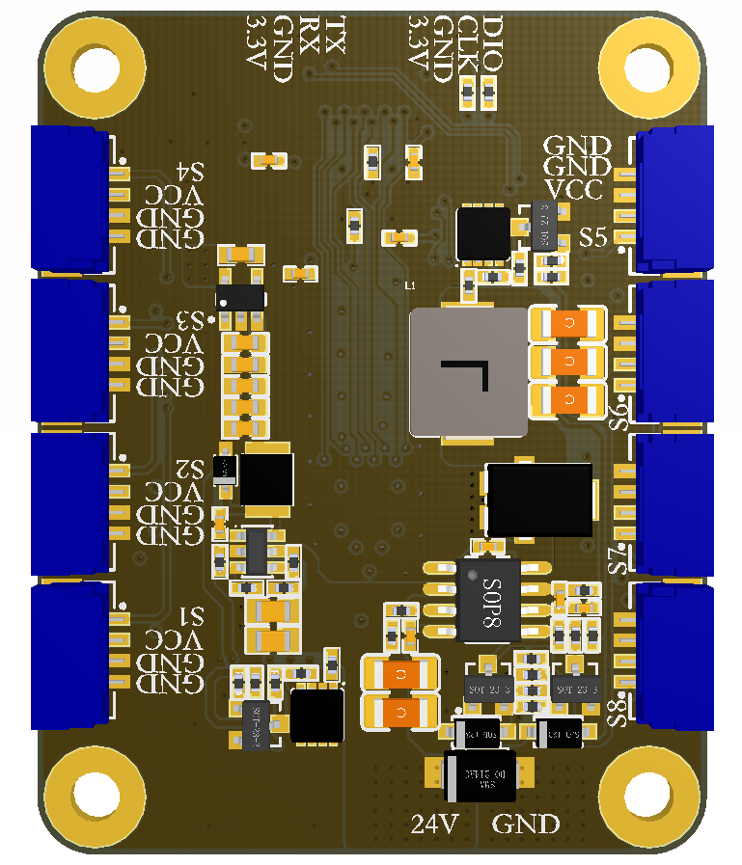

输入端口5

输入端口3

输入端口7

输入端口2

输入端口1

输入端口8

输入端口6

输入端口4

图 1-2 开关式传感器输入模块 v0.2 背面

这些硬件资源的传感器几乎支持所有的开关信号输出的传感器，通信接口满足自行机器人系统的设计。

# **1.2 基本参数**

## 1.2.1 电源

I_SENSOR

SENSOR_VCC

Tss

ICTR

VCTR

VSYS

ISYS

VIN

IIN

SWD、USART

转3.3V

可控编程开关2

可控编程开关1

S5、S6、S7、s8

S1、S2、S3、s4

电源输入

传感器接口



系统电源5V

可调电源

图 1-3 开关式传感器输入模块 v0.2 供电网络

图 1-3 展示了开关式传感器输入模块的供电网络结构。电池或其他电源经过电源输入端直接为系统电源（单片机及外设电源）和可调电源供电，输出端的电压由拨码开关调节

注意：上电前将拨码开关拨到输出端所需电压档位，即这个档位置1，并且不能两个或者两个以上同时置1，完成这些设置才能上电。

表 1-1 开关式传感器输入模块电源参数

|  |  |  |  |  |
| --- | --- | --- | --- | --- |
|  | 最小值 | 典型值 | 最大值 | 单位 |
| VIN | 14 | 24 | 26.5 | V |
| IIN | 0 |  | 14 | A |
| VCTR | 5 | 12 |  | V |
| ICTR |  |  | 5 | A |
| Tss |  | 4 |  | ms |
| *V*SYS |  | 3.3 |  | V |
| *I*SYS |  |  | 0.25 | A |
| SENSOR_VCC | 5 | 12 | 26.5 | V |
| I_SENSOR |  |  | 5 | A |

## 1.2.2 引脚和接口

表 1-2 和表 1-3 分别给出了 开关式传感器输入模块的 CAN 接口参数。

表 1-2 云台控制板 CAN 接口参数

|  |  |  |  |  |
| --- | --- | --- | --- | --- |
|  | 最小值 | 典型值 | 最大值 | 单位 |
| *V*ESD 静电放电(人体模型) | -4000 |  | 4000 |  |
| 总线引脚可承受电压 | -58 |  | 58 | V |
| 总线引脚瞬态可承受电压 | -150 |  | 100 | V |
| 显性总线输出电压(CANH) | 3.0 | 3.6 | 4.25 | V |
| 显性总线输出电压(CANL) | 0.5 | 1.4 | 1.75 | V |
| 隐性总线输出电压(CANH) | 2.0 | 2.5 | 3.0 | V |
| 隐性总线输出电压(CANL) | 2.0 | 2.5 | 3.0 | V |

表 1-3 开关式传感器输入模块其它通信接口参数

|  |  |  |  |  |
| --- | --- | --- | --- | --- |
|  | 最小值 | 典型值 | 最大值 | 单位 |
| 电源输出电压 | 4.9 |  | 5.28 | V |
| 电源输出电流 |  |  | 0.5 | A |
| 电源引脚承受电压 |  |  | 25 | V |
| 普通引脚承受电压 | -0.3 |  | 4.0 | V |
| 5V 容忍引脚承受电压 | -0.3 |  | 7.3 | V |
| 灌电流 |  |  | 25 | mA |
| 拉电流 |  |  | 25 | mA |
| 单片机总电源电流 |  |  | 240 | mA |
| 单片机总到地电流 |  |  | 240 | mA |
| 高电平输出电压(*I*IO=20MA) | 2.0 |  |  | V |
| 低电平输出电压(*I*IO=20MA) |  |  | 1.3 | V |



**第**

2

**章**

**开关式传感器输入模块使用**

开关式传感器输入模块具有 1 个 SWD 调试、1 个红绿双色 LED、1 个 UART、2 个 CAN接口、8个 不带电源输出端口、8个带电源输出端口。

# **2.1复位**

开关式传感器输入模块为了稳定安全，开关式传感器输入模块只设置上电复位，不设置复位按钮。复位电路示意图见图 2-1。

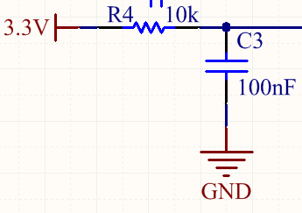

图 2-1复位电路

# **2.2 SWD调试接口**

开关式传感器输入模块配备一个 SWD 调试接口(P6)，用于单片机程序的下载和调试。SWD 调试接口位于主控板的上边沿的左方。SWCLK 和 SWDIO 在主控板中使用了 10kΩ电阻进行上拉到了3.3V，如图 2-3 所示。

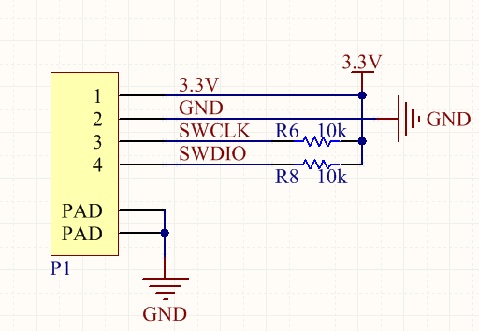

图 2-2复位电路

SWD 调试接口引脚示意图如图 2-4 所示，引脚配置信息见表 2-1。

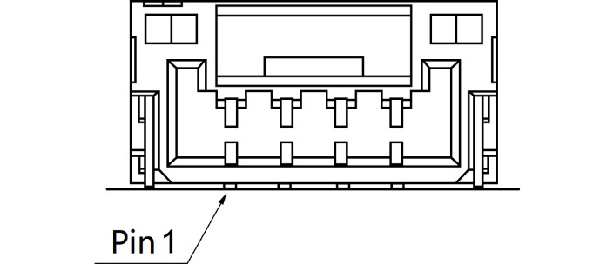

图 2-3　SWD 调试接口引脚示意图

表 2-1 SWD 接口引脚配置

|  |  |  |  |
| --- | --- | --- | --- |
| 接口引脚 | 引脚信号 | 单片机引脚 | IO 类型 |
| 1 | 3.3V | -- | 电源 |
| 2 | GND | -- | 地 |
| 3 | SWCLK | 37 (PA14) | 5V 容忍 |

4 SWDIO34 (PA13) 5V 容忍

# **2.3 LED**

开关式传感器输入模块配备有 1个 红绿双色LED。每一种颜色都由单片机的一个引脚直接驱动，其输出低电平则点亮 LED，输出高电平则 LED 熄灭。表 2-2 给出了 LED 的引脚配置和参数。

表 2-2 LED 引脚配置

|  |  |  |  |  |
| --- | --- | --- | --- | --- |
| LED 位号 | 颜色 | 单片机引脚 | IO 类型 | 点亮电流 |
|  | 绿色 | 38(PC7) | 5V 容忍 | 约 4mA |

红色 37(PC6) 5V 容忍 约 4mA

# **2.4 UART接口**

开关控制模块配备一个USART1接口，未使用电平转换芯片，可以和其他使用 CMOS/TTL/LVCMOS/LVTTL 等电平的器件直接通信。

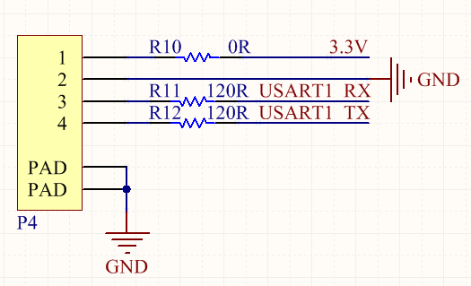

图 2-4　SWD 调试接口引脚示意图



图 2-5 UART 接口引脚示意图(正视)

UART 调试接口引脚示意图如图 2-5 所示。表 2-2 给出了引脚配置信息。

表 2-2 UART1 接口引脚配置

|  |  |  |  |
| --- | --- | --- | --- |
| 接口引脚 | 引脚信号 | 单片机引脚 | IO 类型 |
| 1 | 3.3V | -- | 电源 |
| 2 | GND | -- | 地 |
| 3 | USART3_RX | 31 (PA10) | 5V 容忍 |

4 USART3_TX30 (PA9) 5V 容忍

# **2.5 CAN接口**

开关式传感器输入模块配备有2个 CAN 接口。图 2-9 CAN接口示意图

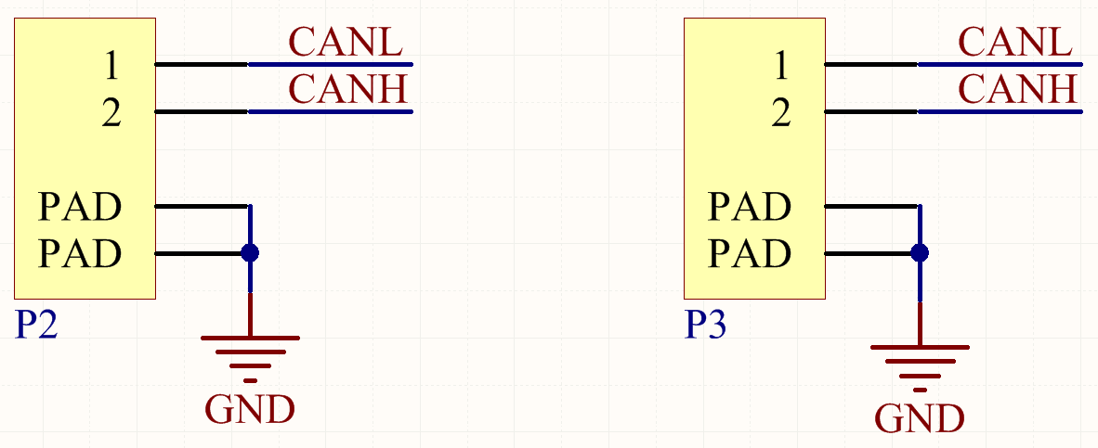

图 2-6 CAN接口示意图

CAN 接口使用了 2Pin 的接插件，仅提供 CAN 总线的接入，不具备电源输出能力。

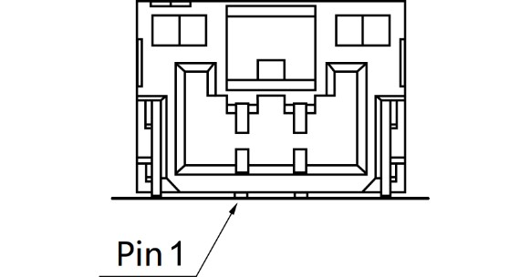

图 2-7 CAN 接口引脚示意图(正视)

CAN 总线信号需要使用接口芯片进行信号转换之后才能和单片机相连。单片机与接口芯片的连接使用普通的 3.3V 信号电平。单片机仅需要在 CAN_TX 和 CAN_RX 引脚上进行操作即实现了对 CAN 总线信号的操作。表 2-3 给出了引脚配置信息。

表 2-3 CAN 接口引脚配置

|  |  |  |  |
| --- | --- | --- | --- |
| 接口芯片引脚 | 引脚信号 | 单片机引脚 | IO 类型 |
| CAN |  |  |  |
|  | CAN1_RX | 44 (PA11) | 5V 容忍 |
|  | CAN1_TX | 45 (PA12) | 5V 容忍 |

# **2.6 带电源输入接口**

开关式传感器输入模块配备有8个 带电源输入接口，分别是S1、S2、S3、S4、S5、S6、S7、S8。图 2-8和图 2-9是该类型接口的电路和引脚示意图。

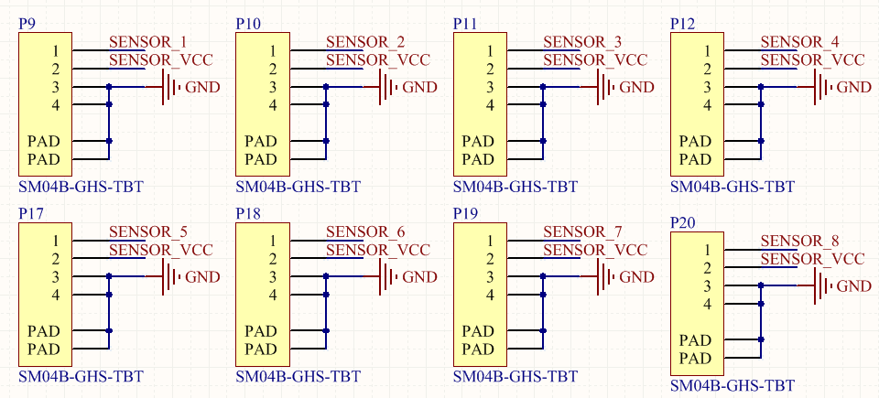

图 2-8 带电源输入接口电路示意图



图 2-9 带电源输入接口示意图(正视)

带电源输入接口引脚示意图如图 2-5 所示。表 2-4 给出了引脚配置信息。

表 2-4 带电源输入接口接口引脚配置

|  |  |  |  |
| --- | --- | --- | --- |
| 接口引脚 | 引脚信号 | 单片机引脚 | IO 类型 |
| 1 | SENSOR | -- | 信号 |
| 2 | SENSOR_VCC | -- | 电源 |
| 3 | GND | -- | 地 |

4 GND-- 地

# **2.7 不带电源输入接口**

开关式传感器输入模块配备有8个 带电源输入接口，分别是S9、S10、S11、S12、S13、S14、S15、S16。图 2-10和图 2-11是该类型接口的电路和引脚示意图。

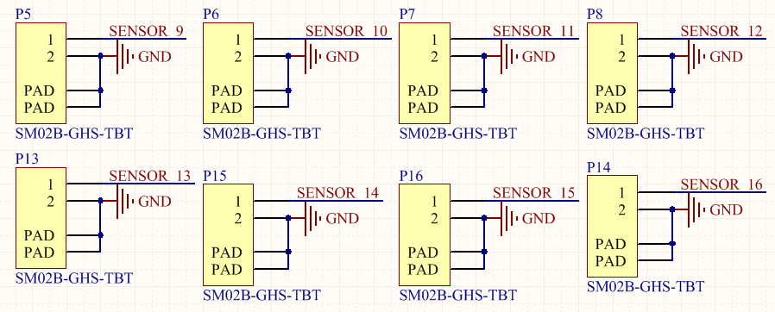

图 2-10 带电源输入接口电路示意图



图 2-11 带电源输入接口示意图(正视)

带电源输入接口引脚示意图如图 2-11 所示。表 2-5 给出了引脚配置信息。

表 2-5 带电源输入接口接口引脚配置

|  |  |  |  |
| --- | --- | --- | --- |
| 接口引脚 | 引脚信号 | 单片机引脚 | IO 类型 |
| 1 | SENSOR | -- | 信号 |
| 2 | GND | -- | 地 |